中国北方最大的餐饮行业展

2019第三届中国餐饮采购展览会
2019 The 3th China Catering Procurement Exhibition
第八届中国餐饮产业峰会
The 8thChina Catering Industry Summit

时间： 2019年5月22-24日
地点： 北京 国家会议中心

联合主办：
中国食文化研究会火锅烧烤专业委会
中国食文化研究会健康团膳发展委员会、
北京冷冻冷藏食品经销商协会
中国餐饮产业联盟
中国酒店特色原料联盟
中国烹饪大师名厨俱乐部
北京箸福展览有限公司

同期活动

第八届中国餐饮产业峰会
2019寻味中国美食艺术节  chef arts排名邀请赛
第二届“荟省钱”促销节暨2019商业信息化新品联合巡展（北京站）
中国火锅与烧烤产业峰会
中国健康团膳发展论坛及理事会
第二届行政总厨邀请赛

展会概况
“中国餐饮采购展览会”以“采购诚信好产品为主题，为企业搭建交友、学习、交流、宣传、销售为目的平台”。专注订货、经销、电商、菜品创新、论坛及烹饪大赛，依托多家主办单位专业客户资源，立足北京，覆盖全国餐饮行业贸易盛会。
展会规模达20000平方米，来自禽类、水产类、预制菜、调理食品、火锅料/涮品、速冻食品、菌类蔬菜、调味品及餐饮/酒店业的食材原料、餐厨用品及设备、餐饮供应链/服务系统、中央厨房、外卖产品、餐饮加盟等餐饮产业链企业参展。
预计2019年全国专业采购商将超过30000人。本展会是中国餐饮行业北方最大的专业盛会。
展览规模：20000m²，烹饪大赛、餐饮产业峰会、年会、400+展商、2000款新品展示、6000+餐饮经销商、18000+酒店/餐厅终端采购商。。。

展会优势
由服务餐饮业多家机构联合主办
立足北京，覆盖全国餐饮行业的展示、贸易平台
与国家权威机构及媒介强强联手，开展专业买家采购邀请活动
举办大型国际餐饮大赛，对接会、论坛、发布会等为展会增添更多专业人士
北京是餐饮行业的风向标、大市场，北京是商品进入各地市场的捷径窗口。
中国南方地区市场饱和，而北方市场的容量更具优势，市场潜力巨大。

展品范围
海鲜河鲜Seafood and River Food
肉类食材Meat Ingredients
禽类食材Poultry
菌类蔬菜Mushroom& Vegetable Products
调理食品Prepared Foods
调味品Food Seasonings
调理食材Prepared Ingredient
速冻食品Instant Food Products
火锅食材Hotpot Ingredient
洗涤设备 Washing Equipment
智能餐厨设备
餐饮信息化
冷链物流Cold Chain Logistics
酒水饮品Wine and beverage
厨具设备Kitchen Equipment
中央厨房设备 Central Kitchen Equipment
餐厨酒店用品Kitchen & Hotel Supplies
餐饮连锁品牌加盟Restaurant Chain Brands Joins

展位费用
国内企业
标准展位：10800元/9平方米，双开口加收15%费用。
展位内配置：标准展位含有三面展板（边角展位为两面展板）、公司中英文名称楣板、一张
咨询桌、两把椅子、两盏射灯、一个220V插座（仅用于视听设备，严禁使用饮水机，热水
器，电磁炉等高耗电量设备）、地毯。
豪华展位：12800元/9平方米，双开口加收15%费用
展位配置：一张咨询桌、两把椅子、两盏射灯、一个220V插座（仅用于视听设备，严禁使
用饮水机，热水器，电磁炉等高耗电量设备）、地毯。（豪华位效果见施工示意图）
光地：980元/平方米，最小36平方米起租（注：租用光地企业，进馆前需另交交纳施工管理费等。）

International Exhibitor
Part A
Registration Fee: USD 500
Part B
Shell Scheme(3m*3m):USD:2800/9m²,Plus15% for corner booth
Space Only:USD 280/m²

2018展商反馈：
86.2%展商表示满意；
80.8%展商将继续参加下届展会；
92.0%展商认可本展览会；
91.2%展商认可本展会起到的行业重要性；
90.6%展商认可在本展览会找到合适的合作伙伴。

上届观众分析
展会三天期间吸引了餐饮行业参观者18812 人，其中21 日8207人，22 日入场8326 人，23 日2279 人。专业观众中，餐厅/ 酒店/连锁店直接采购商占比71.12%，餐饮经销商类采购商占比20.36%，成为此次展会核心采购力量。“直采”是本届专业观众的一大亮点。
专业观众基本覆盖全国区域，相对长江以北的观众明显多于长江以南地区。
其中观众人数前10 的省份/ 直辖市：
北京：42%、河北、山东、天津、河南、山西、辽宁、江苏、内蒙古、安徽/ 福建（并列）

观众来源
37.36%来自正餐
19.43%来自火锅
20.36%来自经销商
9.96%来自连锁
4.37%来自团餐
4.90%来自商超/电商

观众职位分布
业务经理/部门主管：24.88%
业主/采购总监：24.00%
总经理/董事长：23.07%
行政总厨/厨师：19.38%
餐饮部经理/餐厅经理：8.67%

观众调查：
90.2%的观众找到合作伙伴和目标；
94.3%的观众表示将继续参观下届展会；
90.0%的观众表示愿意向同行推荐本展会；
87.8%的观众表示餐厨用品及设备展商偏少

展商寄语

李二鲜鱼餐饮连锁管理有限公司
董事长 李声平
这是我们第二次参加这个展会，我们的品牌加盟对合作伙伴的要求更高一些，需要餐饮业的
业内人士，最好是有自己的团队和餐饮公司。在以前参加的别的大会上是很难找到这样的招商对象的。但是北京餐饮采购展就不一样了，是我们餐饮业的盛会，来参加的人都是餐饮业的业内人士，符合我们的招商要求这次大会可以说是收获颇丰，明年我们会加大对这个展会的投入。

广东美味鲜调味食品有限公司
北京区负责人 徐坤
我们与本展会主办单位的合作是多面的在杂志开设专栏、比赛冠名，参加展会。我觉得这次
采购展很好的为我们企业提供了直接与客户进行对接的平台。这次展会就接触到了很多的餐厅客户。有位客户白天在展位了解情况，晚上就给我发微信说要进行进一步的合作，最后我们讨论商定，后天就可以给他供货了。能这么快速高效的建立供货通道，真的要感谢本届展会组织方。

北京大公唐商贸有限公司
总经理 胡秋高
我们能参与到本届展会的活动感到很幸运。因为这个展会相比其他展会更专业，尤其有很多来参加比赛的厨师，他们都来自全国各大连锁餐饮企业，对食材的要求特别高，这正是我们需要对接的资源。与一线厨师的沟通让我们对自己的产品有了更多的自信。今后我们会多与主办单位合作，特别是在厨师资源上的合作，希望这个展会越办越好，我们也会积极参与。

济南龙乡食品有限公司
经理 景慎守
北京餐饮采购展聚集了全国很多家知名企业，对我们产品的推广很有帮助。这次的展会一
共举办了三天，我们在这三天内的成单量就有500 多单。这次展会给我们公司带来了这么好的经济效益，明年的展会我们还会再参加的。

安吉老奶奶食品有限公司
总经理 蔡路
我们公司有10 年的历史，主要产品以笋为主。今年是第一次参加北京餐饮采购展览会，感
觉效果不错，特别是专业观众较多，极大提升了成交概率。东方美食有丰富的厨师和酒店资源，我们也是看重了这些潜力客户，才第一次合作。

四川老坛子食品有限公司
策划部 方和建
这次来北京参加本届展会，给我们最深的印象就是好东西不愁卖，只要认真做产品，一定会
在消费者心中建立良好的口碑。这几天来到我们展台前咨询的客户很多，有意向合作的也不少，证明这个交流大会含金量确实高，得到了餐饮圈认可，更增强了我们与本展会合作的信心。

北京香满家调味品厂
董事长 张彦
我们今年做了一个特装，想全面展示我们的产品。现在看来效果不错，来咨询的客户络绎不
绝。我们除了做产品，更致力于中餐标准化的研发。在这方面我们已经有了很多的探索，从百菜百味的川菜入手，逐步制定出中餐标准化的三原则：1. 选项；2. 食材粗加工；3. 烹饪方法。未来的中餐标准化将基于第一产业，服务于第三产业，最终可实现无厨化操作化，而厨师的主要功能将是研发和品控。

金锣集团调味品事业部
营销经理 彭建
金锣集团，拥有肉及肉类深加工、大豆深加工和环保治污三大支柱企业，我们的产品虽多，
但过去多是做终端。我们通过参加这样的展会，能够和餐饮业建立起紧密联系，把产品多多销售到餐饮企业中去，本届展会参展的目的达到了，期待下届展会会更好。
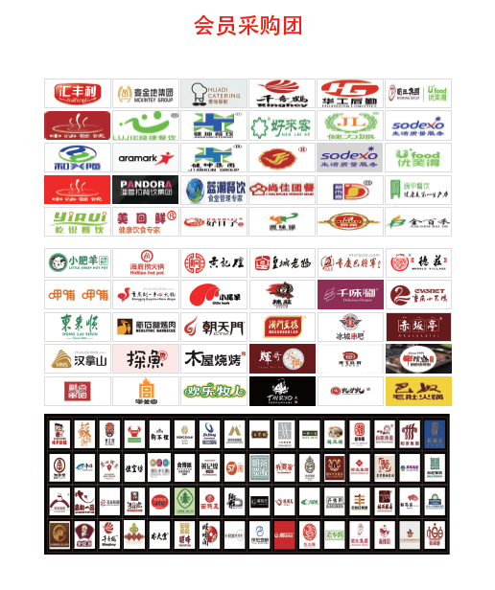
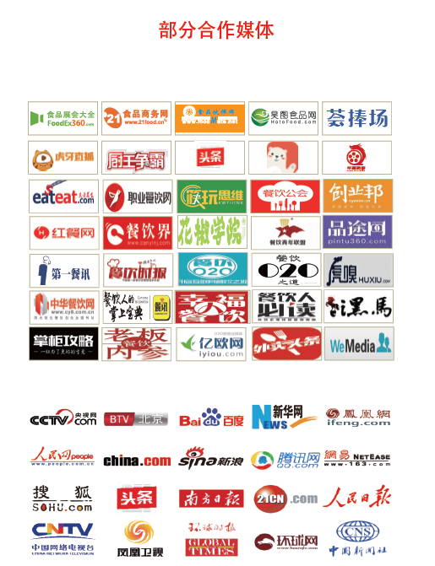
为行业服务 做专业展会
立足细节更胜一筹

[ 中国餐饮采购展览会]
从创办始，主办方始终坚持以‘为行业服务，做专业展会’的办展理念的充分体现。中国餐饮采购展览会推动了行业的发展，为企业创造了商业价值，并产生了行业影响力，真正成为了餐饮行业不可或缺的、全方位的交流平台。
[ 中国餐饮采购展览会]
“最专注的专业展”。展会主办方把更多精力用在服务展商和客商上，促成交易、增进交流是这个平台最重要的任务，这是展会每位工作人员努力的目标。从首届展会开始，专业化、细分化定位就为中
国餐饮采购展览会在国内同类展会中起点更高、走得更远积蓄了原动力。在展会上，展商都各显神通，在展示自身雄厚实力和独特优势的同时，不断促成多领域、多种方式的合作。在会议和展览活动中，不
是单一的“买”和“卖”的商贸关系，交流信息、寻求合作、调查市场等等丰富的功能使行业内众多参与者对展会赞赏有加。
2019 年的展会将有更多的知名展商姿态和风貌，细分化的专业内容和服务，构建起中国规模最大的餐饮专业展览平台，为来自行业的观众奉献 “最具竞争力、最有影响力、最强权威性”的中国“美食业大舞台”。

2019 年5月22-24日
北京 国家会议中心
就对了

联系方式：
联系人：张先生 130 7012 9775
- mail：2495448795@qq.com

